**奥迪中国获颁TÜV南德ISO/SAE 21434道路车辆网络安全工程认证证书**

* **奥迪中国获得由TÜV南德意志集团颁发的ISO/SAE 21434道路车辆网络安全工程认证证书**
* **该认证标志着奥迪中国在产品全生命周期的各个阶段充分满足ISO/SAE 21434标准规定的网络安全风险管理要求**
* **奥迪中国质保部总监Andreas Goerres表示：“在智能出行领域，网络安全已成为确保汽车产品安全运行的重要保障。确保驾驶员、乘客和道路使用者的高度安全始终是奥迪的首要任务”**
* **奥迪中国正系统性地开发可靠且安全的智能网联汽车相关解决方案，并以实际行动推动各类业务运营场景下的数据保护**
* **奥迪中国将携手TÜV南德意志集团深化合作，共同推动未来智能出行的高质量发展**

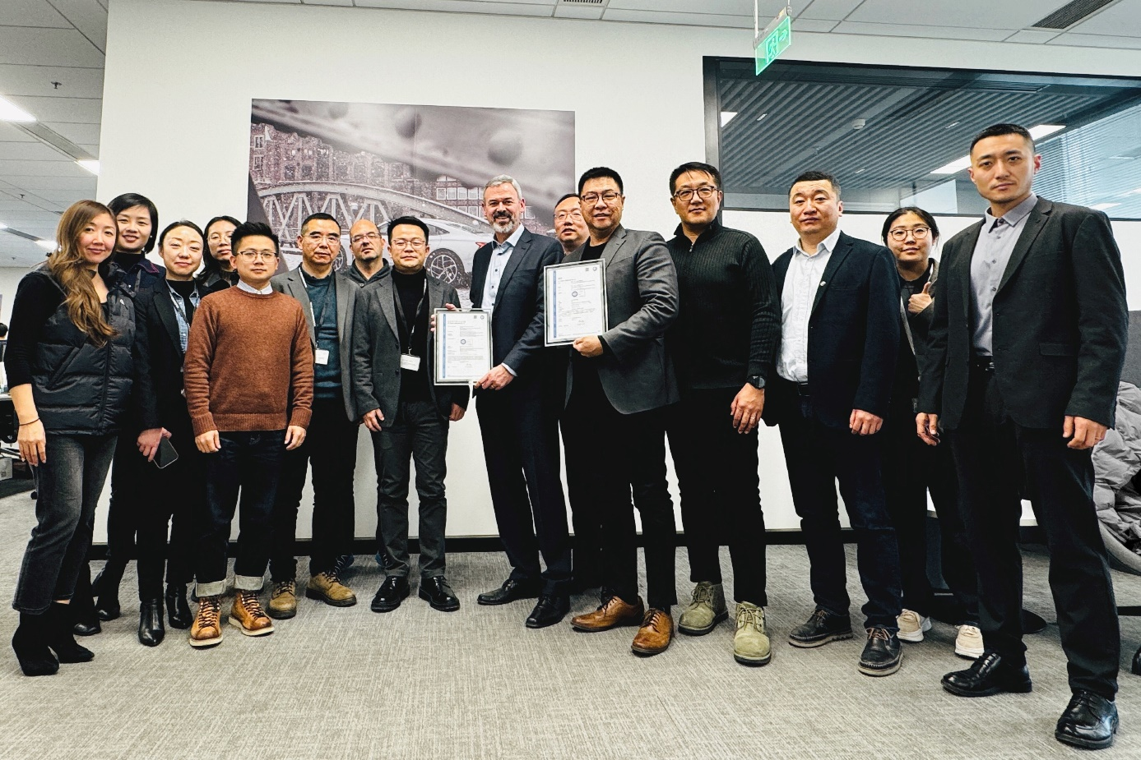

奥迪中国与TÜV南德双方代表颁证合影留念

**北京，2024年3月6日——近期，奥迪中国获得由全球知名检测认证机构TÜV南德意志集团颁发的ISO/SAE 21434道路车辆网络安全工程认证证书。这一国际标准认证标志着奥迪中国在产品全生命周期的各个阶段充分满足ISO/SAE 21434所规定的网络安全风险管理要求，彰显出奥迪向中国消费者交付高安全性产品的持续重视。**

奥迪中国质保部总监Andreas Goerres表示，“在智能出行领域，网络安全已成为确保汽车产品安全运行的重要保障。确保驾驶员、乘客和道路使用者的高度安全始终是奥迪的首要任务。为此，奥迪不断投资于提高安全性的措施，并将研发资源集中在驾驶辅助系统的持续升级和安全系统建设上。奥迪中国非常感谢TÜV南德在整个认证过程中提供的专业支持，非常荣幸能获得TÜV南德在大中华区首张授予高端车企业的ISO/SAE 21434认证证书，这是对奥迪中国质量管理持续提升，以及员工网络安全资质和意识提高的认可。奥迪中国将持续提升网络安全，向客户提供至高质量的汽车产品，成为安全出行的信心之选。”

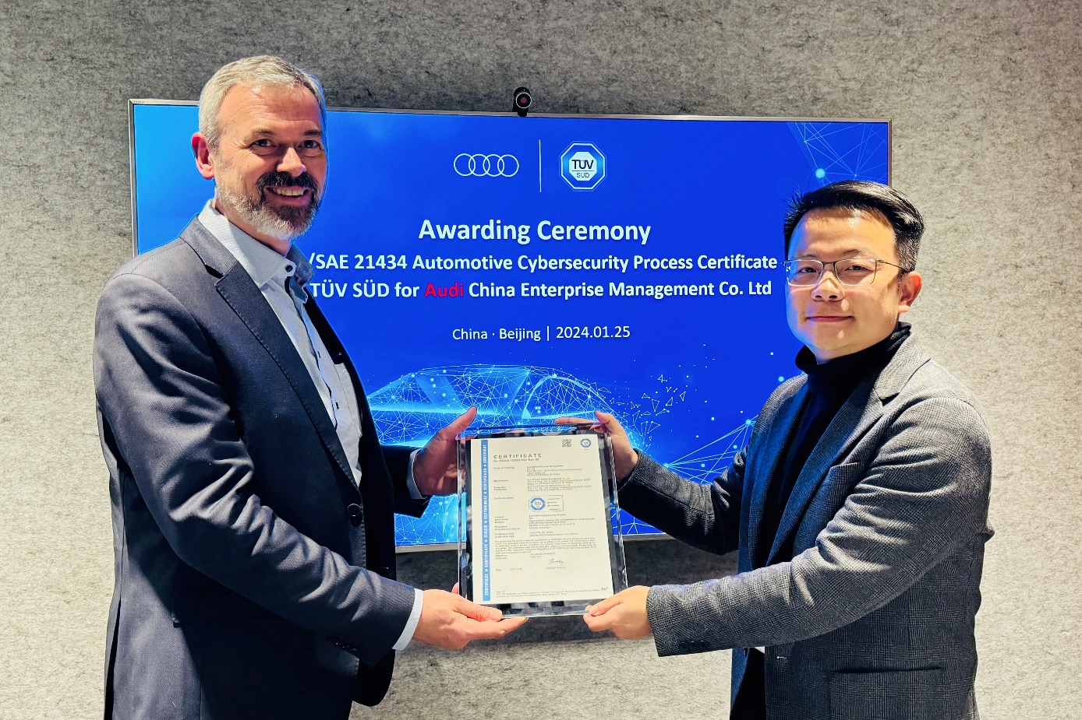

奥迪中国（左）获得由TÜV南德（右）颁发的ISOSAE 21434道路车辆网络安全工程认证证书

**为开拓智能网联领域做好准备：奥迪中国推动汽车网络安全建设**

智能应用和软件驱动在汽车性能中扮演着越来越重要的作用。汽车的智能化发展在促进功能拓展和给用户更多便利的同时，也带来了一定的网络安全风险，网络安全因此成为汽车产业安全和高质量发展的关键要素。

为了保障驾驶员、乘客和其他道路使用者的安全，近年来一系列有关汽车网络安全的国际标准和法规发布。其中，汽车信息安全领域ISO国际标准ISO/SAE 21434为各级供应商有效管理道路车辆电气电子（E/E）系统的网络安全风险制定了框架，为智能网联汽车的行业发展提供了有力支撑。

奥迪中国此次成功获得认证表明四环品牌正在加速向高端智能网联汽车转型。在与奥迪总部的密切合作下，奥迪中国系统性地开发可靠且安全的智能网联汽车相关解决方案。奥迪中国也是中国首批获得中国汽车技术研究中心有限公司颁发的LTE-V2X安全预警功能认证的汽车品牌之一，彰显出奥迪在V2X领域保障车辆安全性的前瞻探索和创新实力。

奥迪中国在推动汽车网络安全方面的努力也体现在对数据保护的实际行动中。依据法律法规的要求，奥迪中国借助大兴机场临空经济区数据安全与治理公共服务平台，在人力资源管理、售后服务、市场营销、V2X应用等广泛业务场景中确保跨境数据传输的安全与合规。

**助力未来智能出行的高质量发展**

TÜV南德意志集团大中华区管理服务部副总裁汪微波、交通服务部总监赵翀旻等向奥迪中国顺利完成认证表示祝贺，并肯定了奥迪中国在建立可靠、安全的汽车网络安全生态系统方面的成就。

未来，奥迪中国将继续与TÜV南德意志集团携手，围绕智能网联汽车技术，包括数据保护、自动驾驶等多领域开展深度合作，共同绘就未来智能出行的高质量发展蓝图。

**奥迪（中国）企业管理有限公司**

祝苗 女士

电话： +86 10 6531 4283

E-mail: Miao.Zhu@audi.com.cn

如需更多媒体资料，请登录奥迪中国新闻中心：

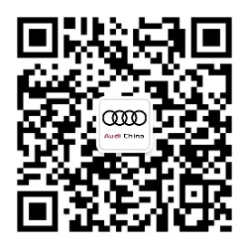

–完–

**关于奥迪**

奥迪集团凭借奥迪、宾利、兰博基尼、杜卡迪品牌，成为最成功的高端及超豪华汽车和摩托车制造商之一。奥迪集团的分支机构遍布全球100多个市场，并在全球12个国家设有21个生产基地。

奥迪品牌2022年的客户交付量达161万辆，宾利品牌的客户交付量达15,174辆，兰博基尼品牌的客户交付量达9,233辆，杜卡迪品牌摩托车的客户交付量达61,562辆。在2022财年，奥迪集团总销售收入达618亿欧元，营业利润达76亿欧元。目前，奥迪在全球拥有超过87,000名员工，其中超过54,000人在德国总部。凭借品牌吸引力、新产品、创新出行理念以及其他优质服务，奥迪集团正在系统性地向可持续个人高端出行提供者转型。